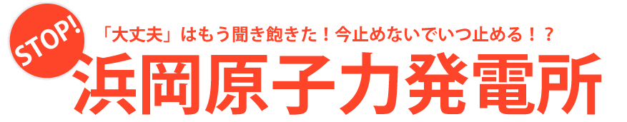

東海地震の予想震源域のど真ん中
世界で一番危険な原発です
原発は技術的に未確立です

原子炉を停めても、数十年にわたって冷やし続けないといけない未完成な原発を｢安全だ｣と偽って動かし続けてきたことが、福島原発の大事故につながりました。

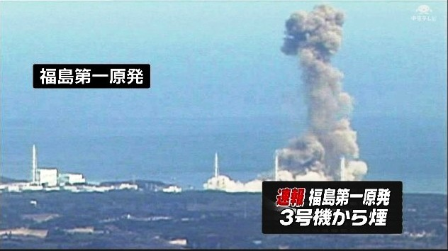
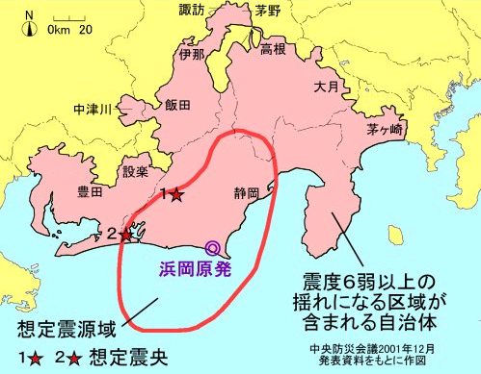
名古屋駅まで
１３０ｋｍ

切り取り線
自然エネルギー中心の社会へ
計画的な転換をはかるときです
ドイツは、２０２０年までに発電量の３割以上、２０５０年までに８０％を自然エネルギーでまかなう計画をたてています。
逆に日本は２０３０年までに発電量の５割を原発でまかなう計画をたて、自然エネルギーへの転換が大きく立ち
遅れています。
電力供給力は
十分あります
中部電力の原発以外の電力供給力は予想最大電力を十分上回っています。
さらに、日本原電や電源開発など電力会社以外の電力を加えれば、不測の事態にも対応できるはずなのに、中部電力などは意図的に“電力不足”の不安をあおっています。
これは、｢原発は必要｣という方向に世論を誘導する。間違った宣伝です。
※中部電力の予想される最大の電力需要と供給力
最大電力 | 供給力
2,560万kw | 3,059万kw

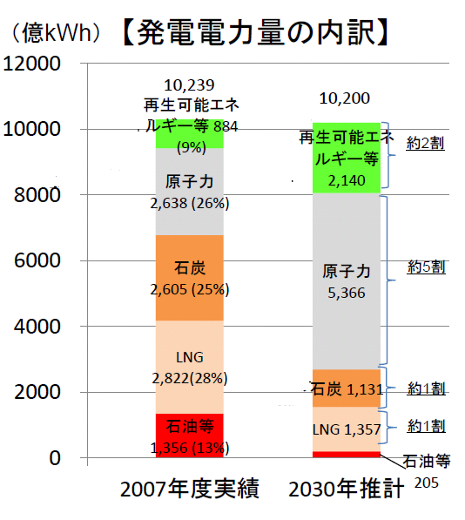

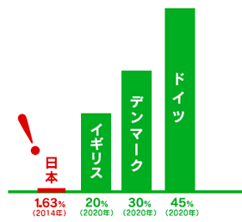

経済産業省の「２０３０年のエネルギー需要の姿」より
各国の自然エネルギー導入計画

原発問題愛知県連絡センター：住所：名古屋市東区葵町１－２２－２６
愛知民主会館 愛知県原水協内 電話:052-932-3219 FAX052-931-2651

内閣総理大臣 菅直人 様
浜岡原発の永久停止･廃炉を求める署名
中部電力は菅直人首相の要請をうけて浜岡原発の全原子炉の停止を決定しました。
しかし、菅首相が求め、中部電力が受け入れたのは、防波壁の建設や原子炉建屋の補強工事などの地震・津波対策を行うまでの２～３年間の一時停止にしかすぎません。
東日本大震災と福島第一原発の深刻な状況を見れば、たとえ現在中部電力が計画している防潮堤などができたとしても、予想される地震や津波の被害を防げる保証はありません。また、運転を停止しても完全に危険がなくならないことは、停止中だった福島第一原発４号機で重大な事態となっていることからも明らかです。
もともと現在の軽水炉という原子炉は技術的に未完成で、運転を停止しても数十年の長期にわたって冷やし続けなければ放射能を環境に大量に放出する危険をかかえ、放射性廃棄物を安全に管理する見通はたっていません。この危険な原発を地震の多発地域に立地し、国際的な基準も無視して、「安全神話」にもとづく無謀な原発推進政策をすすめてきたことの根本的な見直が求められています。
中部電力は原発の依存度が1割台で、原発をすべて停止しても電力の供給は十分にできます。原発の再開のための対策ではなく、原発頼みから抜け出し、太陽光など再生可能エネルギーへの転換をすすめるために知恵と力をつくし、資金も人材もそこにこそ投入すべきです。
私たちは以下のことを強く、要請します。
【要請事項】
１、浜岡原発は一時停止にとどめず、永久停止し廃炉にして下さい。
２、原発をゼロにする期限を明確にし、再生可能エネルギーへの転換をすすめて下さい。
２０１１年 月
氏 名 | 住 所
原発事故の不安や政府･電力会社に対する要望などお書きください

取扱い団体［ ］

